รายงานการวิเคราะห์และตรวจสอบระบบตู้ประจุไฟตรง (Rectifier & DC Power Supply)
ข้อมูลโทรมาตรและการกำหนดค่าคอนโทรลเลอร์ 190 สถานี กฟน. (อัปเดตล่าสุด: 06/10/2026 16:58 น.)
――――――――――――――――――――――――――――――――――――――――――――――――――――――――――――
1. บทสรุปผู้บริหาร (Executive Summary)
รายงานฉบับนี้ประมวลผลข้อมูลจากตู้ควบคุมระบบไฟฟ้ากระแสตรง Vertiv NetSure (Controller M830B NCU) ในสถานีไฟฟ้าย่อยของการไฟฟ้านครหลวง (กฟน.) จำนวน 190 สถานี โดยเป็นการดึงข้อมูลโทรมาตร (Telemetry) และการตั้งค่าพารามิเตอร์แบบ Real-time ล่าสุดผ่านระบบเครือข่าย IP สรุปผลการประเมินได้ดังนี้:
• ความพร้อมในการสื่อสาร (Network Connectivity): เชื่อมต่อและอ่านข้อมูลสำเร็จครบ 190 จาก 190 สถานี (100.0%) ทุกสถานีมีหมายเลข IP และสื่อสารได้สมบูรณ์ ปราศจาก Connection Timeout รวมถึงสถานีเขตมีนบุรี (MBD: 10.209.237.20)
• ความสอดคล้องตามมาตรฐาน (Parameter Compliance): พารามิเตอร์สำคัญด้านความปลอดภัยและการประจุ (Float Charge 53.5V, Equalize Charge 53.6V, LVD 43.2V/49.0V, Walk-in 8s) สอดคล้องตามเกณฑ์มาตรฐาน กฟน. ครบถ้วน 100% (190/190 สถานี)
• ทะเบียนเฝ้าระวังพิเศษ (Watchlist): ตรวจพบสถานีที่มีความผิดปกติทางกายภาพจำนวน 4 สถานี ประกอบด้วย แบตเตอรี่มีกระแส Float ตกค้างสูง 1 แห่ง (NBD) และสถานีที่มีอุณหภูมิห้องหรือแบตเตอรี่สูงเกินเกณฑ์ 3 แห่ง (BYD, BU, SB)
รายการตรวจสอบหลัก (Key Indicator) | ค่าที่ตรวจวัดได้ / สถิติ | การประเมินผลทางวิศวกรรม
จำนวนสถานีในระบบทั้งหมด | 190 สถานี (ออนไลน์ 190 สถานี) | ออนไลน์สมบูรณ์ 100.0%
ความสอดคล้องแรงดัน Float (53.5 V) และ Equalize (53.6 V) | 190 / 190 สถานี (100.0%) | ตรงตามมาตรฐานแบตเตอรี่ VRLA
ความสอดคล้องระบบตัดวงจรโหลดต่ำ (LVD 43.2 V / 49.0 V) | 189 / 189 สถานีที่รองรับ (100.0%) | ป้องกันแบตเตอรี่ Deep Discharge สมบูรณ์
แรงดันจ่ายไฟเฉลี่ยของระบบ DC Bus Voltage | 53.33 V (Min: 52.50 V, Max: 54.00 V) | อยู่ในพิกัดปลอดภัย (Target: 53.5 V ±1%)
ภาระโหลดระบบสื่อสารเฉลี่ย (DC Load Current) | 7.24 A (Min: 6.20 A, Max: 13.90 A) | โหลดเฉลี่ย 10.5% ของพิกัดตู้ (Redundant N+1)
สถานีที่พบความผิดปกติเร่งด่วน (Watchlist) | 4 สถานี (NBD, BYD, BU, SB) | ต้องการการซ่อมบำรุงเชิงแก้ไขทันที
ข้อสรุปภาพรวมวิศวกรรม: การเชื่อมต่อระบบโทรมาตรของ กฟน. ในรอบประมวลผลล่าสุดมีอัตราความสำเร็จ 100% ครบทั้ง 190 สถานี การตั้งค่าคอนฟิกูเรชันมีความเป็นเอกภาพและถูกต้องตามมาตรฐานของ กฟน. ทุกประการ จุดที่ต้องให้ความสำคัญสูงสุดในปัจจุบันคือการควบคุมอุณหภูมิห้องควบคุมและการตรวจสอบสภาพเซลล์แบตเตอรี่ในสถานีกลุ่มเสี่ยง

2. การวิเคราะห์ระบบแรงดันและประจุไฟฟ้า (Voltage & Charging Analysis)
ผลการวิเคราะห์แรงดันไฟฟ้ากระแสตรงของบัสบาร์ (DC Busbar Voltage) ทั่วทั้ง 190 สถานี พบค่าเฉลี่ยของระบบอยู่ที่ 53.33 โวลต์ มีค่าเบี่ยงเบนมาตรฐาน 0.20 โวลต์ ค่าต่ำสุด 52.50 โวลต์ และค่าสูงสุด 54.00 โวลต์ โดยสถานีส่วนใหญ่เกาะกลุ่มอย่างหนาแน่นในช่วง 53.2 ถึง 53.6 โวลต์ ซึ่งเป็นระดับแรงดัน Float Charge มาตรฐานของแบตเตอรี่ VRLA 24 เซลล์ (2.22 - 2.23 V/cell)
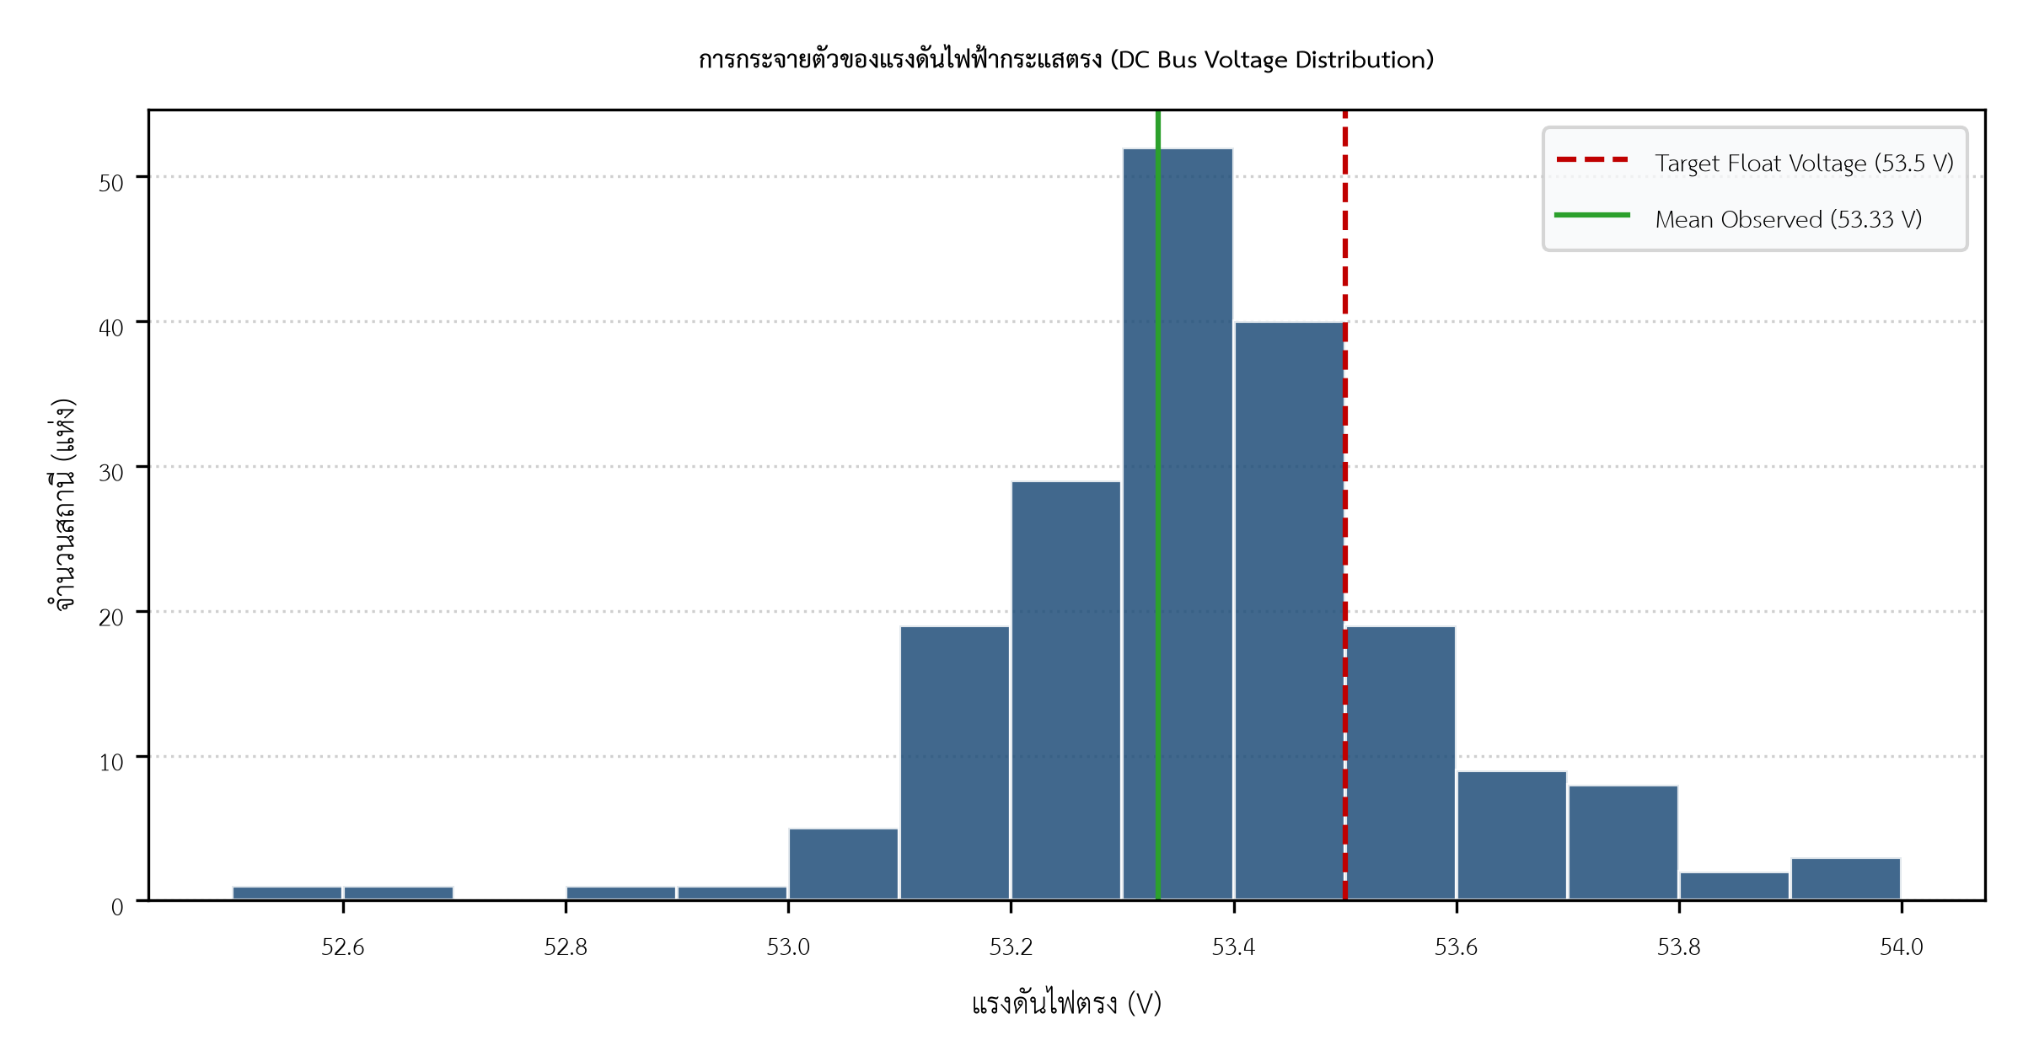
รูปที่ 1: การกระจายตัวของแรงดันไฟฟ้ากระแสตรง (DC Bus Voltage) 190 สถานี เปรียบเทียบกับค่าเป้าหมาย
2.1 พารามิเตอร์การประจุแบตเตอรี่ (Battery Charging Compliance)
• Float Charge Voltage: ทุกสถานี (190/190 สถานี) ตั้งค่าคงที่ที่ 53.5 V
• Equalize Charge Voltage: ทุกสถานี (190/190 สถานี) ตั้งค่าคงที่ที่ 53.6 V
• Automatic Equalize & Cyclic Equalize: ถูกปิดการใช้งาน (Disabled/No) 100% ทุกสถานี เพื่อป้องกันการ Boost ประจุโดยไม่ตั้งใจ
• Charge Current Limit: ควบคุมไว้ที่ 0.10 C10 และ Over Current Limit ที่ 0.30 C10 ตามเกณฑ์ความปลอดภัย
• Temperature Compensation: ค่าศูนย์กลาง 25.0°C อัตราความชัน -72.0 mV/°C (-3.0 mV/°C/cell) อ้างอิงเซนเซอร์ System Temp2 ครบถ้วน
3. การวิเคราะห์ภาระโหลดและกำลังไฟฟ้า (Substation DC Load & Capacity)
ระบบประจุใช้โมดูล Rectifier รุ่น Vertiv 1R482000e3 (ขนาด 2000W 48Vdc พิกัด 34.5A ต่อโมดูล) ติดตั้งสถานีละ 2 โมดูล คิดเป็นพิกัดจ่ายกระแสรวม 69.0A ในรูปแบบ N+1 Redundancy จากการตรวจวัดภาระโหลดจริงพบว่า:
• ภาระโหลดเฉลี่ยทั้งโครงข่าย: 7.24 A (ส่วนเบี่ยงเบนมาตรฐาน 1.41 A)
• ภาระโหลดต่ำสุด: 6.20 A | ภาระโหลดสูงสุด: 13.90 A
• อัตราการใช้งานพิกัดตู้ (Capacity Utilization): เฉลี่ย 10.5% (ช่วง 9.0% ถึง 20.1%)
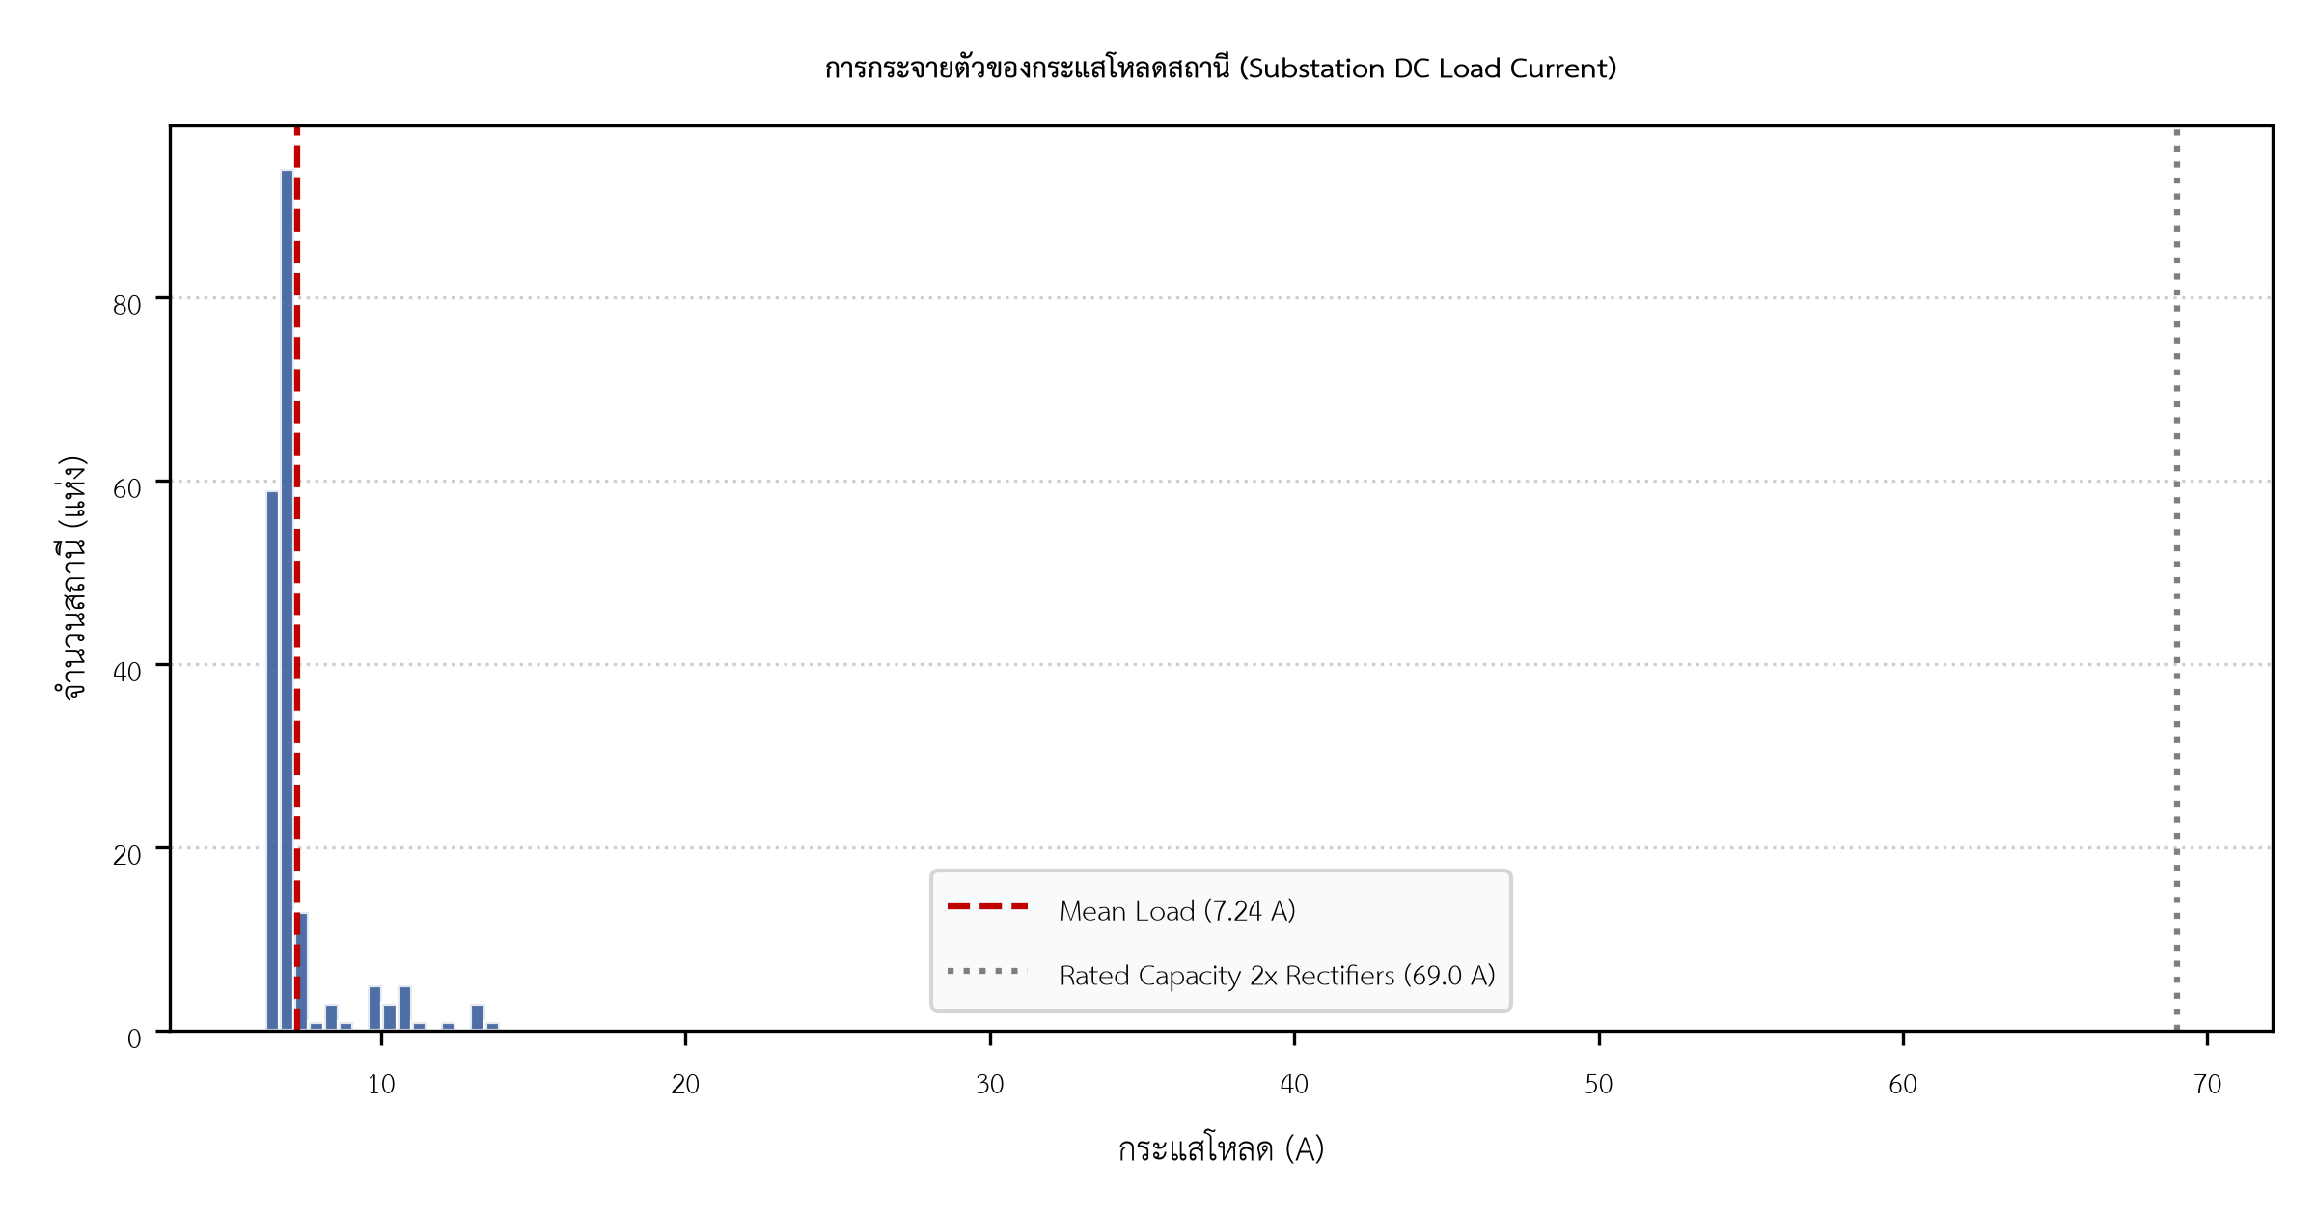
รูปที่ 2: การกระจายตัวของกระแสโหลดสถานี (System Load Current) เทียบกับพิกัดความจุของโมดูล
ระดับภาระโหลดในปัจจุบันแสดงให้เห็นว่าระบบมี Headroom ความปลอดภัยสูงมาก หากเกิดกรณีโมดูลใดโมดูลหนึ่งขัดข้อง โมดูลที่เหลือเพียงชุดเดียวจะยังคงสามารถรองรับโหลดของทั้งสถานีได้อย่างต่อเนื่องโดยไม่เกิดภาวะ Overload
3.1 สภาวะแรงดันไฟฟ้ากระแสสลับ (AC Mains Input)
• แรงดันไฟสลับขาเข้า (Phase A Voltage): เฉลี่ย 228.59 V (ต่ำสุด 218.0 V, สูงสุด 240.0 V)
• ความถี่ระบบ: 50.0 - 50.1 Hz อยู่ในพิกัดมาตรฐาน ±10% ของระบบจำหน่าย กฟน.
4. การวิเคราะห์สภาพแวดล้อมและความร้อน (Thermal & Environmental Analysis)
อุณหภูมิการทำงานเป็นปัจจัยชี้ขาดอายุการใช้งานของแบตเตอรี่ VRLA จากข้อมูลโทรมาตรล่าสุดพบว่า:
• อุณหภูมิห้องควบคุม (Ambient Temperature): เฉลี่ย 28.06°C (ต่ำสุด 19.0°C, สูงสุด 40.0°C)
• อุณหภูมิแบตเตอรี่ (Battery Temperature): เฉลี่ย 27.36°C (ต่ำสุด 18.0°C, สูงสุด 39.0°C)
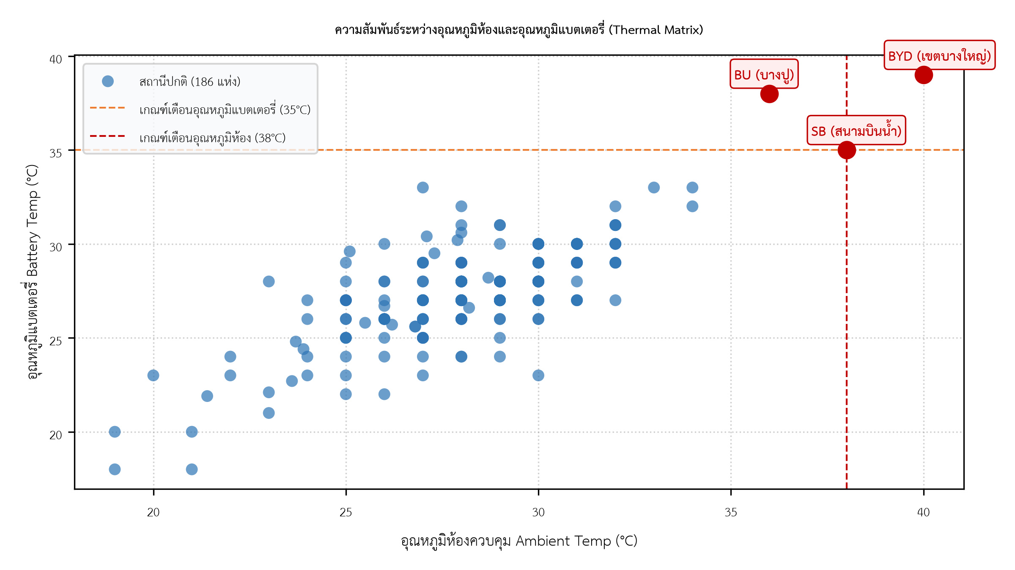
รูปที่ 3: แผนผังความสัมพันธ์ระหว่างอุณหภูมิห้องควบคุมและอุณหภูมิแบตเตอรี่ พร้อมการระบุสถานีกลุ่มเสี่ยง
4.1 สถานีที่มีความเสี่ยงด้านความร้อนสูง (Thermal Hotspots)
• สถานี เขตบางใหญ่ (BYD - 10.209.244.20): อุณหภูมิห้อง 40.0°C, อุณหภูมิแบตเตอรี่ 39.0°C เกินเกณฑ์มาตรฐานควบคุม (30°C)
• สถานี บางปู (BU - 10.209.70.21): อุณหภูมิห้อง 36.0°C, อุณหภูมิแบตเตอรี่ 38.0°C เกินเกณฑ์มาตรฐานควบคุม (30°C)
• สถานี สนามบินน้ำ (SB - 10.209.189.21): อุณหภูมิห้อง 38.0°C, อุณหภูมิแบตเตอรี่ 35.0°C เกินเกณฑ์มาตรฐานควบคุม (30°C)
5. การวิเคราะห์ระบบป้องกันและการทดสอบ (Protection & Testing Compliance)
• LVD Disconnect Voltage: ตัดโหลดที่ 43.2 V (1.80 V/cell) ครบถ้วน 189 สถานีที่รองรับ
• LVD Reconnect Voltage: ต่อกลับที่ 49.0 V (2.04 V/cell) หน่วงเวลา 2.0 นาที ครบถ้วน
• Under Voltage Alarms: ระดับเตือนขั้นที่ 1 (UV1) ที่ 48.0 V และระดับวิกฤต (UV2) ที่ 46.0 V ครบ 100%
• Walk-in Feature: หน่วงเวลารับโหลดทีละน้อย 8 วินาที เมื่อไฟดับแล้วกลับมา ครบ 100%
5.1 ระยะเวลาทดสอบแบตเตอรี่ (Batt End Test Time Variance)
จากข้อมูลการตั้งค่า พบสัดส่วนระยะเวลาทดสอบแบตเตอรี่สูงสุด ดังนี้:
• 30 นาที: จำนวน 91 สถานี (47.9%)
• 15 นาที: จำนวน 83 สถานี (43.7%)
• 180 นาที: จำนวน 7 สถานี (3.7%)
• 150 นาที: จำนวน 5 สถานี (2.6%)
• 120 นาที: จำนวน 4 สถานี (2.1%)
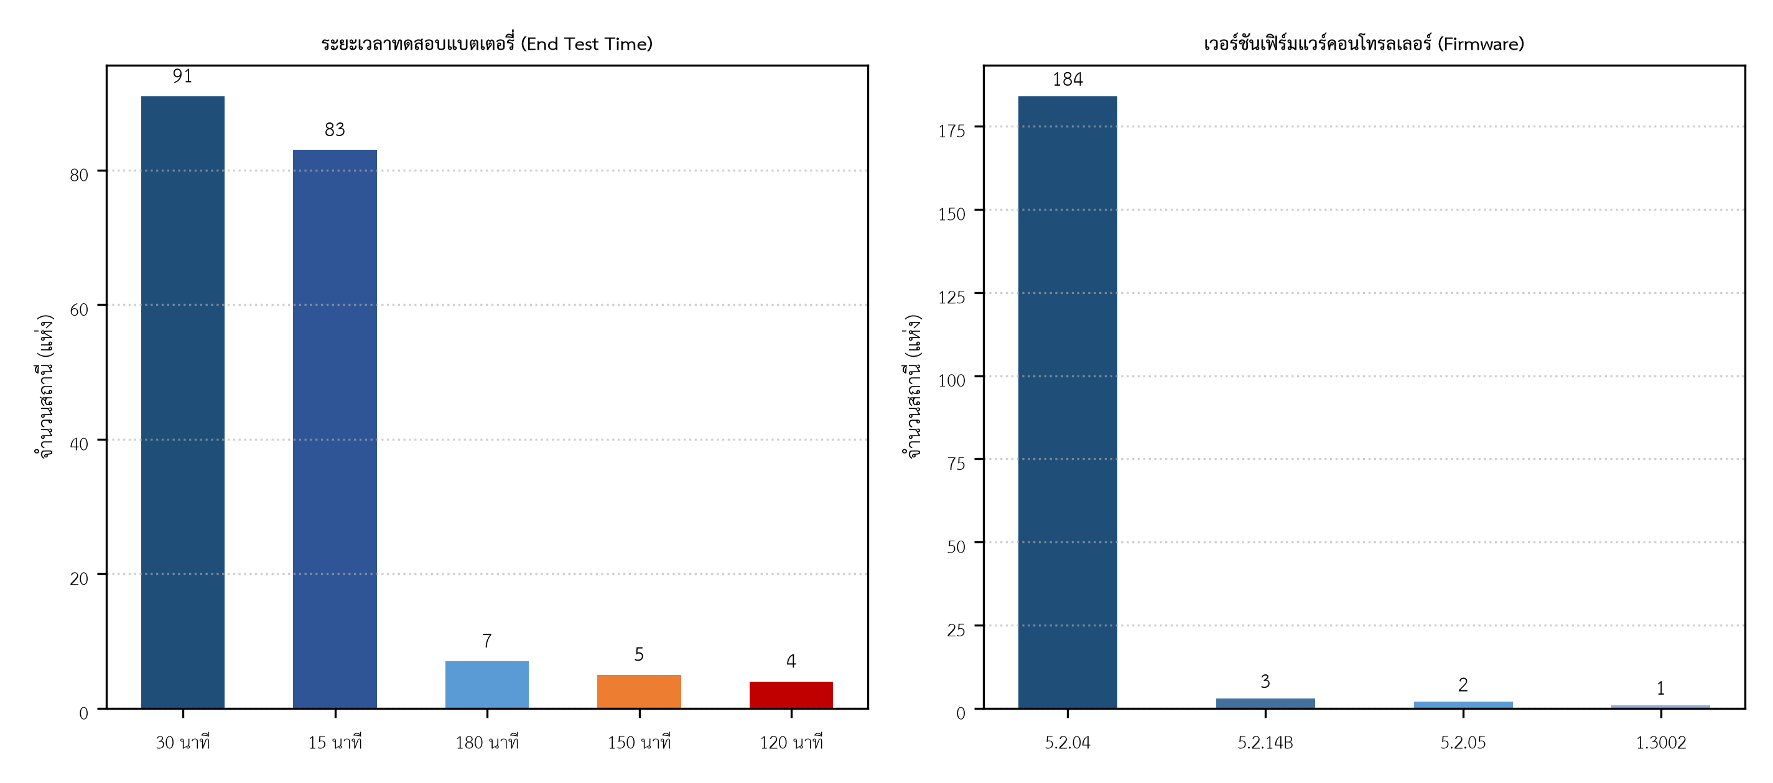
รูปที่ 4: สัดส่วนระยะเวลาทดสอบแบตเตอรี่ (End Test Time) และสัดส่วนเวอร์ชันเฟิร์มแวร์คอนโทรลเลอร์ M830B
6. การวิเคราะห์ครุภัณฑ์และฮาร์ดแวร์ (Hardware Assets & Firmware)
• ตู้ควบคุม NCU M830B: ติดตั้งครบ 190 สถานี
• เวอร์ชันเฟิร์มแวร์คอนโทรลเลอร์:
- เวอร์ชัน 5.2.04: จำนวน 184 สถานี (96.8%)
- เวอร์ชัน 5.2.14B: จำนวน 3 สถานี (1.6%)
- เวอร์ชัน 5.2.05: จำนวน 2 สถานี (1.1%)
- เวอร์ชัน 1.3002: จำนวน 1 สถานี (0.5%)
• โมดูล Rectifier 1R482000e3: รวมทั้งสิ้น 380 โมดูล (สถานีละ 2 โมดูล N+1)
• ขนาดความจุแบตเตอรี่: พิกัด 100 Ah จำนวน 167 สถานี และพิกัด 150 Ah จำนวน 23 สถานี
7. ทะเบียนสถานีเฝ้าระวังพิเศษและการวิเคราะห์สาเหตุ (Anomaly Watchlist)
จากการวิเคราะห์ข้อมูลโทรมาตรและพารามิเตอร์ ได้จัดทำทะเบียนสถานีเฝ้าระวังพิเศษจำนวน 4 สถานี เพื่อส่งทีมเข้าตรวจสอบและแก้ไขเชิงป้องกัน ดังนี้:
สถานี / รหัส | IP Address | ประเภทความผิดปกติ | ระดับความเสี่ยง | การวิเคราะห์สาเหตุและแนวทางแก้ไข
เขตนนทบุรี (NBD) | 10.209.245.20 | กระแสประจุ Float ผิดปกติ | วิกฤต (Critical) | กระแสประจุแช่ 2.3 A ขณะแรงดัน 53.5V (ปกติควรเข้าใกล้ 0A) ชี้ชัดว่ามี Cell เสื่อมสภาพ/ลัดวงจรภายใน หรือเกิดภาวะก๊าซสะสม เสี่ยงต่อการเกิด Thermal Runaway
เขตบางใหญ่ (BYD) | 10.209.244.20 | ความร้อนสะสมวิกฤต | วิกฤต (Critical) | อุณหภูมิห้อง 40.0°C / แบตเตอรี่ 39.0°C ระบบปรับอากาศห้องควบคุมชำรุด หากปล่อยทิ้งไว้อายุการใช้งานแบตเตอรี่จะลดลงมากกว่า 50%
บางปู (BU) | 10.209.70.21 | อุณหภูมิแบตเตอรี่สูง | ปานกลาง (Medium) | อุณหภูมิแบตเตอรี่ 38.0°C / ห้อง 36.0°C แบตเตอรี่ร้อนกว่าห้อง ตรวจสอบพัดลมระบายอากาศของตู้และวัดกระแสประจุตกค้าง
สนามบินน้ำ (SB) | 10.209.189.21 | อุณหภูมิห้องควบคุมสูง | ปานกลาง (Medium) | อุณหภูมิห้อง 38.0°C / แบตเตอรี่ 35.0°C อุณหภูมิห้องสูงเกินเกณฑ์ควบคุม 30°C ควรตรวจสอบแอร์และระบบระบายอากาศ
8. ข้อเสนอแนะเชิงวิศวกรรมและแผนปฏิบัติการ (Engineering Recommendations)
8.1 แผนปฏิบัติการเร่งด่วน (Immediate Plan - ภายใน 7 วัน)
1. ออกใบสั่งงานซ่อมบำรุงเครื่องปรับอากาศสถานีเขตบางใหญ่ (BYD): ส่งทีมช่างเข้าแก้ไขแอร์ห้องควบคุมทันที เพื่อลดอุณหภูมิลงมาต่ำกว่า 28°C ป้องกันแบตเตอรี่ระเบิดหรือบวม
2. ทดสอบความต้านทานภายในแบตเตอรี่สถานีเขตนนทบุรี (NBD): ตรวจวัด Internal Resistance / Conductance ทีละเซลล์ทั้ง 24 เซลล์ เพื่อเปลี่ยนเซลล์ที่มีปัญหา ขจัดกระแสประจุค้าง 2.3A
3. ตรวจสอบระบบระบายอากาศสถานีบางปู (BU) และสนามบินน้ำ (SB): ตรวจเช็กพัดลมระบายอากาศและฟิลเตอร์กรองฝุ่น
8.2 แผนปรับปรุงระยะสั้น (Short-term Plan - ภายใน 30 วัน)
1. ปรับลดระยะเวลา End Test Time ให้เป็น 30 นาที: ดำเนินการปรับแก้สถานีที่ตั้งไว้ 120-180 นาที ให้เหลือ 30 นาที เท่ากันทั่วทั้งระบบ เพื่อลดความเสี่ยง Deep Discharge
2. บันทึกและติดตามประวัติแบตเตอรี่: จัดทำประวัติอายุการใช้งานแบตเตอรี่ของทั้ง 190 สถานี เพื่อเตรียมแผนจัดซื้อทดแทนล่วงหน้าตามรอบวงรอบ 5 ปี
8.3 แผนงานความมั่นคงระยะยาว (Long-term Strategy)
1. ตั้งระบบตรวจจับการเปลี่ยนแปลงพารามิเตอร์อัตโนมัติ (Baseline Configuration Guard): รันสคริปต์ตรวจสอบประจำสัปดาห์ เพื่อตรวจจับการแก้ไขพารามิเตอร์โดยไม่ได้รับอนุญาต
2. แผนอัปเกรดเฟิร์มแวร์เป็นมาตรฐานเดียวกัน: ทยอยอัปเกรดคอนโทรลเลอร์ M830B จากเวอร์ชัน 5.2.04 เป็น 5.2.14B ในรอบการบำรุงรักษาประจำปี

